







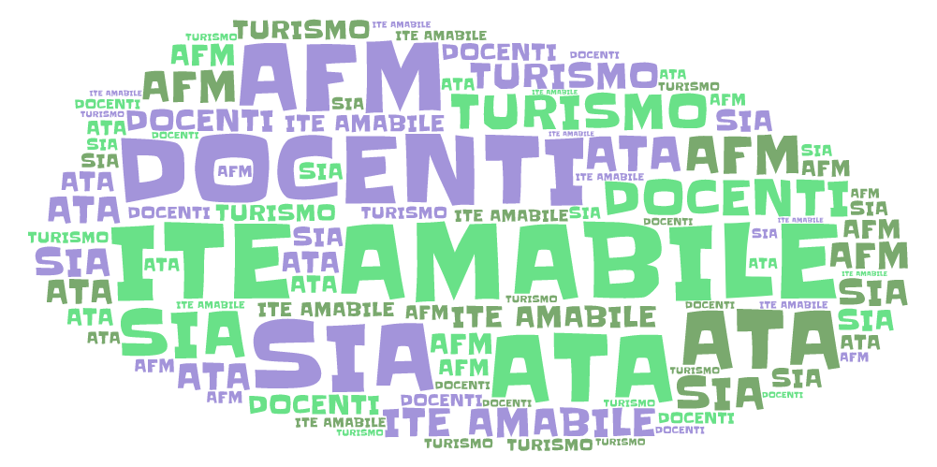



VIA MORELLI E SILVATI – 83100 AVELLINO -

EMAIL [AVTD03000B@ISTRUZIONE.IT](mailto:Avtd03000b@istruzione.it) – [AVTD03000B@PEC.ISTRUZIONE.IT](mailto:AVTD03000B@PEC.ISTRUZIONE.IT)

SITO WEB [WWW.ITEAMABILE.EDU.IT](http://WWW.ITEAMABILE.EDU.IT) TEL. 0825 -1643269

C.M. AVTD03000B – C. F. 80007850649 - CODICE UNIVOCO UFLIHD

***Al Dirigente Scolastico***

***dell’ITE l. Amabile di Avellino***

**AUTORIZZAZIONE DEI GENITORI**

Il/La sottoscritto/a ________________________________________ genitore/esercente la patria potestà

dell’alunno/a ______________________________________ della classe_____ sez._____ della sede

**AUTORIZZA** suo/a figlio/alla partecipazione di

* **VISITA GUIDATA**
* **VIAGGIO DI ISTRUZIONE**
* **STAGE**

DESTINAZIONE …………………………………………………………….

GIORNO …………………………………………………………….

ORARIO DI INIZIO/FINE …………………………………………………………….

LUOGO DI PARTENZA …………………………………………………….………

MEZZO DI TRASPORTO …………………………………………………….………

**DICHIARA**

* di essere a conoscenza del programma dell’uscita, come da informativa ricevuta;
* di essere a conoscenza che il costo del viaggio sarà di € _______________ , da versare tramite:

**PAGOPA (Avviso di pagamento scaricabile da ARGO SCUOLANEXT)**

* di esonerare l’Istituto e gli insegnanti da ogni responsabilità, per iniziative prese dall’alunno al di fuori delle istruzioni impartite dal/dai docenti accompagnatori;
* di aver edotto il/la figlio/a sulle direttive impartite o che impartirà/anno il/i docente/i accompagnatore/i e si impegna a far in modo che il/la ragazzo/a mantenga un comportamento adeguato alla disciplina di gruppo;
* di assumersi la responsabilità patrimoniale per i danni che dovessero essere causati alle persone o alle cose dal comportamento non corretto del/la figlio/a.

Data, _______________________

Firma dello studente Firma dei genitori

______________________ _________________________________